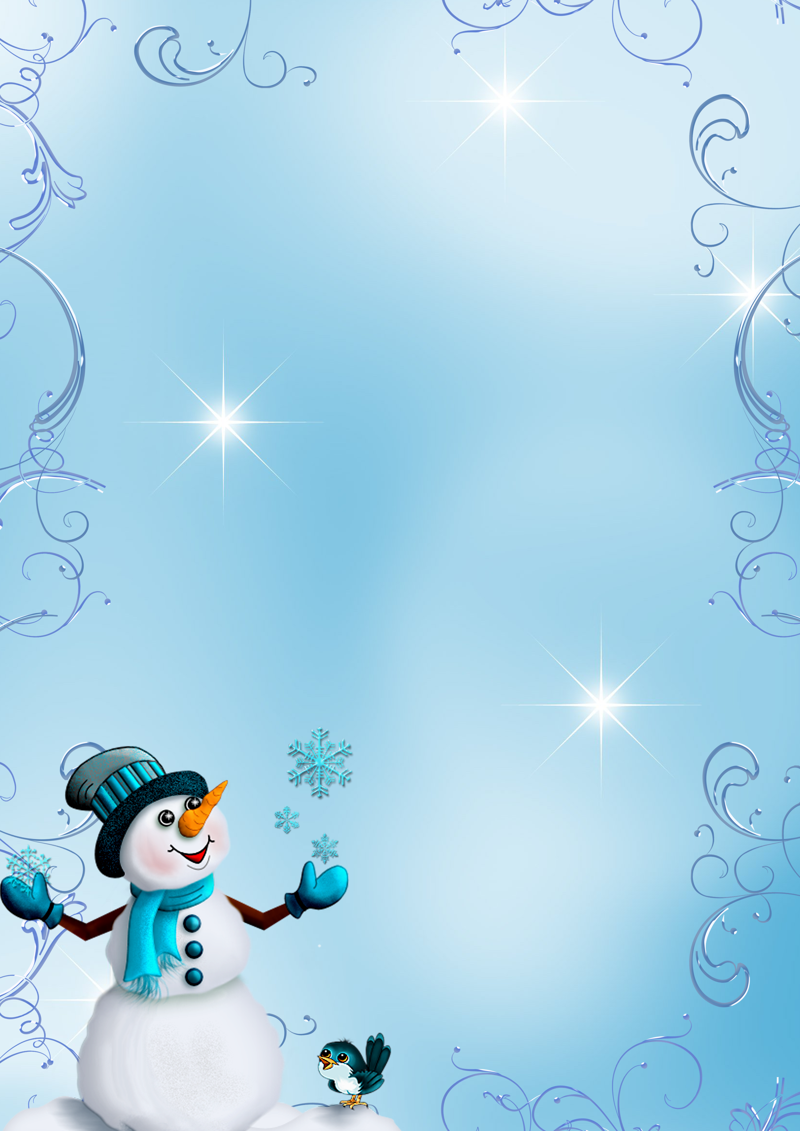

ГБОУ ООШ №21 г.о.Новокуйбышевск
Структурное подразделение «Детский сад «Дружная семейка»

Спортивное развлечение
«Зимушка – зима»
в подготовительной группе «Незабудка»

2014г.

Сценарно – режиссерская разработка
зимнего спортивного досуга
«Зимушка - зима».
Цель: Укреплять здоровье детей. Формировать интерес к двигательной активности; уверенность в себе, умение преодолевать трудности. Воспитывать интерес к зимним спортивным упражнениям. Доставить радость от общения детей в совместной деятельности.
Интеграция: Физическая культура, Здоровье, Безопасность, Социализация, Коммуникация, Чтение художественной литературы, Музыка.
Задачи:
1) Закреплять спортивные и двигательные навыки у детей, физические качества: выносливость, ловкость, быстроту, силу реакции. Поощрять активные стремления детей участвовать в играх с элементами соревнований. Совершенствовать умение действовать сообща при выполнении игровых упражнений и эстафет. («Физическая культура»);
2) Продолжать работу по укреплению здоровья детей. Способствовать развитию положительных эмоций, чувства взаимопомощи («Здоровье»);
3) Продолжать знакомить детей с правилами безопасного поведения во время поведений игр-эстафет («Безопасность»);
4) Формировать доброжелательные взаимоотношения между детьми. Воспитывать интерес к совместным играм, желание активно участвовать в них («Социализация»);
5) Развивать свободное общение детей, в части необходимости двигательной активности и физического совершенствования («Коммуникация»);
6) Содействовать творческой двигательной деятельности в сочетании с музыкой различного характера («Музыка»).
7) Закреплять умение отгадывать по опорным словам загадки («Чтение художественной литературы»).

Тема: «Зимушка - зима».
Идея: «Над землею закружила вновь зима свой хоровод. Пусть здоровье, радость, силу зимний спорт нам принесет».

Аудитория: подготовительная группа
Форма проведения: спортивный досуг
Музыкальное оформление: музыкальная подборка для спортивных состязаний.
Световое оформление: дневной свет
Техническое оформление:
Магнитофон-1 шт.
Фотоаппарат-1 шт.
Оборудование и материалы: Елочка, пень, избушка; набор букв: З, И, М, А, Е, Л, К -2шт., канат, кегли, модули; пара санок, 2 мягких игрушки, скакалки -2 шт.,мешок, письмо, игрушка совы, самодельные снежки, валенки; костюмы Сороки, Бабы яги, Лисы, Медведя, Волка, Зайца, Зимы.

Сценарный план
Экспозиция: На спортивной площадке детского сада звучит песня о зиме.
Завязка: Ведущий приглашает детей встретить веселыми играми праздник –зимние забавы .
Развитие действий:
1.Дети полукругом стоят на спортивной площадке.
2. Ведущая читает стихотворение о зиме.
3. Сюрпризный момент – мешок под деревом; ведущий предлагает узнать, что в нем.
4.Инсценировка лесных зверей.
5. Появление Бабы Яги из мешка.
6.Встреча детей с Сорокой – Белобокой, которая принесла детям письмо от Зимы.
5. Дети соглашаются выручить из беды Зимушку.
6. Разминка «Что мы делаем зимой?».
7. Баба Яга сообщает о том, что чтобы спасти зиму надо пройти препятствия, найти буквы и собрать из них слово.
8. Подвижная игра «Бабка Ежка».
9. Мини-викторина для детей «Что ты знаешь о здоровье».
10.Игра с участием Бабы Яги «Догадайся, что за спорт?».
11. Ведущий предлагает поделить детей на 2 команды -«Снежинки», и «Снеговики».
12. Эстафета «Прокати на санках мягкую игрушку». Дети находят букву «И» на елке.
13. Эстафета «Оленья упряжка». Дети в избушке находят букву «М».
14.Ведущая обращает внимание детей на сову. Мудрая сова загадывает детям зимние загадки. Дети находят букву «З».
15.Музыкальная игра на внимание с участием Бабы Яги.
16. Эстафета «Насорил – убери».
17. Баба Яга обращает внимание детей на пенек, на котором лежит канат. Эстафета «Силачи». Дети на пеньке находят букву «А».
18.Дети складывают слово «ЗИМА». Появляется под музыку Зимушка - Зима.
Кульминация: Зима благодарит детей за помощь. Предлагает игру «Фигуристы».
Развязка: Баба Яга обещает ребятам никогда не «пакостить», прощается и уходит.
Финал: Звучит музыка, Зима награждает детей грамотами. Дети идут на прогулку.

Логика образовательной деятельности:
Дети собираются на спортивной площадке детского сада. Площадка украшена шарами, флажками, цветными льдинками. Звучит музыка.
Ведущий: Развела Зима свои белоснежные рукава,
В шубы одела детей и зверей.
Погода стала злей, холодней.
Зимний праздник к нам пришел,
Всем нам стало хорошо!
Встретить все мы рады
Зимние забавы!
(Обращает внимание на мешок)
Ведущая: Ребята, посмотрите сюда.
(Выбегают заяцы)
Заяц 1: Как мешок сюда попал?
Кто его здесь потерял?
Заяц 2: Ой, гляди-ка, здесь не пусто
В нем, наверное, капуста.
Идет лиса.
Лиса: Ой, какой-то здесь мешок
В нем навероне, петушок.
Петя, милый отзовись,
На минутку покажись.
Ты, не бойся, выходи
Здесь со мною посиди.
Идет волк.
Волк: Что за чудо! Вот мешок!
Может в нем бараний бок?
Идет медведь.
Медведь: Вы его приподнимите и за уголки держите
А я лапу опущу
Может, мед я вытащу.
Лиса: Я нашла мешок, он мой!
Волк: Нет, лисичка, ты постой!
Тот мешок, конечно мой!
Медведь: Погоди и ты, дружок!
Разберемся, чей мешок!
Ведущая: Что за спор у вас, друзья?
Разберусь, быть может я?
Из мешка появляется Баба яга.
Баба яга: Засиделась я в мешке…
Ведущая: Баба-Яга как ты сюда попала?
Мы тебя не звали.
Баба Яга: Кости старые размять,
Себя людям показать!
Я в избушке больше не сижу
Да на печке не лежу!
(Обращает внимание детей на Сороку)
Ведущая: Ребята, посмотрите, кто-то к нам летит? Кто-то к нам спешит?!
Сорока-Белобока. Беда! Беда! Случилась беда!!! Баба-Яга спрятала Зиму. Я принесла от нее письмо (письмо в форме снежинки, читает).
«Здравствуйте милые дети. Перехитрила меня Баба-Яга. Спрятала в сугробах снежных.
Я прошу вас – поспешите и в беде мне помогите. Вам нужно все препятствия пройти
и от Бабы-Яги меня спасти».
Ведущий: Дети, будем Зиму из беды выручать? (Ответы детей.)
Ведущий: А метелей не боитесь?
Далеко ведь мы пойдем!
Не заплачете от страха,
Коль в сугробы попадем?
Дети: Мы мороза не боимся,
В спорте с холодом сразимся!
Ведущий: В круг скорей вставайте,
И разминку начинайте!
Проводится игра «Что мы делаем зимой?»
Морозы детям не беда (идут по кругу)
Не страшны им холода.
Ходим в шубах и ушанках (имитация)
И катаемся на санках.
А потом на лыжи встанем (идут лыжным шагом)
И с горы кататься станем
Вот так!
Снег пушистый все летает (поднимают медленно руки вверх и опускают)
А метель все завывает.
Сколько снегу намело (показывают сугробы)
Все тропинки занесло!
Мы дорожки разгребем
И в снежки играть пойдем. (имитация)
Весело в снежки играем (шагают)
В цель мы метко попадаем. (приседают – лепят снежки)
Снег сегодня белый-белый (имитация)
От него кругом светло (поднимают медленно руки вверх и опускают)
Рукавички мы наденем (имитация)
Будет в шубках нам тепло. (шагают)
Ведущая: Пусть мороз трещит, вьюга в поле кружит, чтоб расти и закаляться – будем спортом заниматься! Пусть здоровье, радость, силу зимний спорт нам принесет!
Баба Яга: Собрались Зиму спасать?
Что ж, попробуйте.
Чтобы Зиму вам спасти,
Надо буквы найти.
Из найденных букв слово собирайте,
И зимушку освобождайте.
Если хотите все буквы заполучить, покажите, какие вы ловкие да быстрые.
Ведущая: А мы сначла с тобой поиграем.
Проводиться подвижная игра «Баба Ежка» (в кругу)
Втемном лесе есть избушка,
Стоит задом-наперед.
В той избушке есть старушка-
Бабушка Яга живет.
У нее глаза большие,
Словно огоньки горят.
Ух! Сердитая какая
Дыбом волосы стоят.
Ну-ка быстро веселей
Догони ты нас скорей. (Баба-яга догоняет)
Баба Яга: Ох, ох, ох…Ну и уморили вы меня. Что-то все у меня заболело…Ну я знаю все средства, которые укрепляют здоровье, например, очень полезно пить кока-колу (пьет), ням-ням-ням…А вы, ребята, знаете волшебные средства для здоровья?
(Дети отвечают Яге).
(закаливание, обливание водой, воздушные ванны, прогулки на свежем воздухе, занятия физкультурой, спортом, здоровое питание, больше есть овощей и фруктов, поменьше сладкого и газированного, соблюдение режима дня, вовремя вставать и вовремя ложиться спать, есть витамины).
Ведущая: Ребята, скажите, в каких продуктах есть витамины? (Дети отвечают).
А сейчас баба Яга, дети тебе расскажут без слов о зимних видах спорта .Смотри внимательно и отгадывай вид спорта.
Игра «Догадайся, что за спорт? »
Дети показывают без слов виды спорта (пантомима) - хоккей, лыжи, фигурное катание, биатлон и т.д. (Баба Яга отгадывает с помощью детей).
А теперь на линию старта вставайте
И эстафеты начинайте!
Ведущая предлагает Бабе Яге поделить детей на две команды («Снежинки», «Снеговики»).
Эстафета: «Прокати на санках мягкую игрушку».
Ребенок везет на санках мягкую игрушку; объезжая кегли, и передает эстафету другому участнику своей команды.
Баба Яга: С заданием справились
Вы очень мне понравились.
Первую букву вы найдете,
Если правильно из букв слово соберете.
(Баба Яга дает мальчику и девочки набор букв. Дети собирают слово елка).
Дети находят букву «И» на елке.
Баба Яга: Вторую букву вы найдете,
Если в сторону избушки пойдете.
Чтобы было веселей,
Садитесь в упряжку оленью скорей.
Проводиться эстафета «Оленья упряжка».
Игра проводится с двумя командами. Каждая команда строится в колонну по одному, держа в руках веревку – «упряжку». По сигналу бегут до флажка и возвращаются. Выигрывает та команда, которая быстрее закончит эстафету.
В завершении данной эстафеты в избушке дети находят букву «М».
Ведущая: Вот березка на пути
Кто живет в ней? Посмотри,
Мудрая сова вас ждет
Вам загадки задает.
Ведущий читает загадки – дети стараются отгадать.
Они летают в небесах
И тут же тают на носах. (Снежинки)
Он вошел – никто не видел,
Он сказал – никто не слышал.
Дунул в окна и исчез,
А на окнах вырос лес. (Мороз)
На форточке картинки
Из белой паутинки. (Иней)
Очень любят дети
Холодок в пакете.
Холодок, холодок,
Дай лизнуть тебя разок. (Мороженое)
После этого Сова вручает детям букву «З».
Баба Яга: Какие вы умные, ловкие… А теперь я посмотрю какие вы внимательные…будем трясти той частью тела, которую я назову.
«Правая рука!» (дети трясут правой рукой)
«Левая рука!» (трясут обеими руками)
«Правая нога!» (трясут обеими руками и правой ногой)
«Голова!» и т.д.
( Смысл игры в том, что с каждым повтором у детей должны «трястись» всё больше частей тела.)
Баба Яга: Как вы весело плясали!
И нисколько не устали
С вами я теперь сыграю так.
Эстафета “Насорил – убери”.
Каждая команда получает по валенку, в котором лежат снежки. Первый участник бежит с валенком до ориентира и высыпает все снежки в обруч. Передает валенок второму участнику, который бежит и собирает снежки в пустой валенок и передает следующему.
Ведущий: Вот пенек встретился нам на пути. Посмотрите, а тут веревка. Интересно, для чего она?!
Баба Яга: А это канат. Вот сейчас и проверим, какая команда самая сильная.
Ну, ребята, подтянись!
Друг за дружкой становись!
Раз, два — взяли!..
Эстафета «Силачи» (перетягивание каната).
На пеньке дети находят букву «А».
Дети складывают из всех найденных букв слово «ЗИМА».
Баба Яга: Ладно, детки, я согласна!
Больше я вам не опасна!
Зря хотела вам нагадить,
Постараюсь все наладить!
Пух-ты, Мух-ты, Фифти-фут! (Колдует).
Под музыку появляется Зимушка – Зима.
Ведущий: Здравствуй,
Раскрасавица – душа,
Белоснежная лебедка,
Здравствуй, матушка-зима!
Зимушка: Заснули реки подо льдом,
Застыли, неподвижны.
Блестят сугробы синевой
Вы узнаете зиму?
Кругом глубокие снега,
Куда я взгляд ни кину.
Метет и кружится пурга –
Вы узнаете зиму?
Здравствуйте, ребята! Спасибо, что вы пришли мне на помощь. Баба Яга не сможет больше меня перехитрить.
Баба Яга: Ой, простите, извините…Очень мне с вами весело, даже уходить не хочется.
Ведущий: Оставайтесь с нами. Ребята, сейчас мы под музыку вместе с Зимой покатаемся на коньках. Согласны? Когда закончится музыка каждый примет любую позу фигуриста.
Все готовы, ребята?
Проводится игра «Фигуристы».
Зима: Ребята, мне очень приятно знать, что самое холодное время года приносит вам так много радости и веселья. И в награду за вашу жизнерадостность и участие в этих спортивных состязаниях я награждаю вас грамотами.
Зимушка: До свидания, детвора!
На прощанье пожелаю:
Быть здоровыми всегда.
Дети под музыку идут на прогулку на свой участок.

